# 实验报告-计信2109-张嘉辉

**实验3-4 数据更新**

**一、实验目的**

1．掌握插入数据、删除数据、修改数据。

2．掌握使用子查询插入数据、更新数据。

**二、实验内容**

操作系统：Windows XP/7/8/10

数据库管理系统：SQL Server 2012

**三、实验内容**

在数据库supermarket上完成下列操作

**1.添加新品“GN0011 Sup002 CN001 乐至三合一咖啡 12.30 17.30 100 2018-11-12 18”**

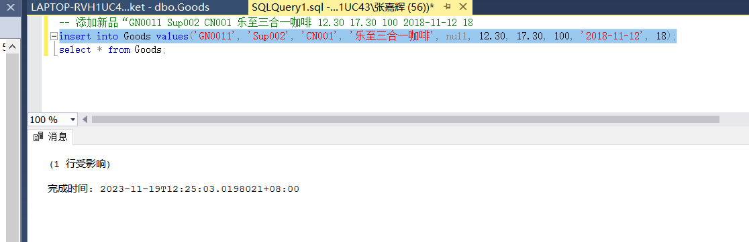

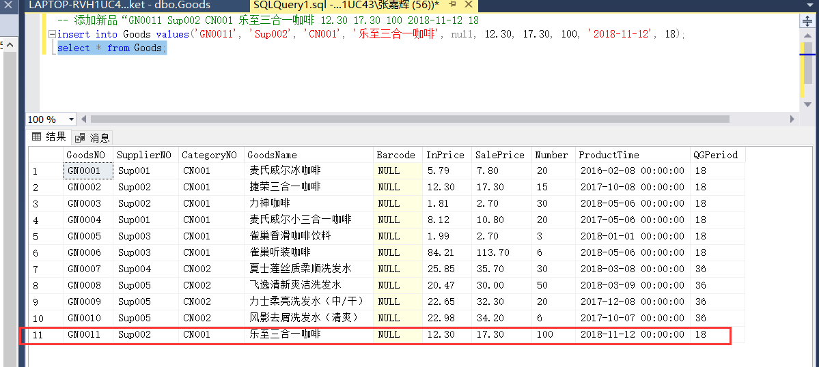

**2、先建立一张新表，使用子查询将各月的销售额插入该表，存储月份及销售额**

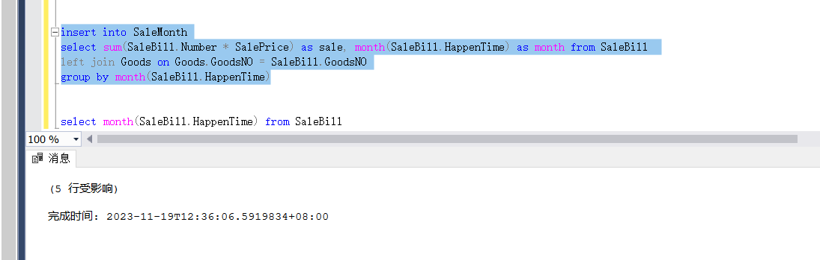

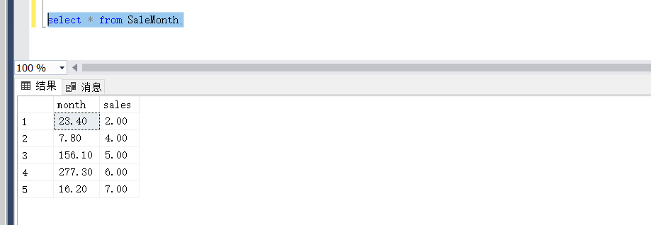

**3、使用子查询将各学生的购买额插入新表，由系统自建新表，存储学生学号、姓名、销售额**

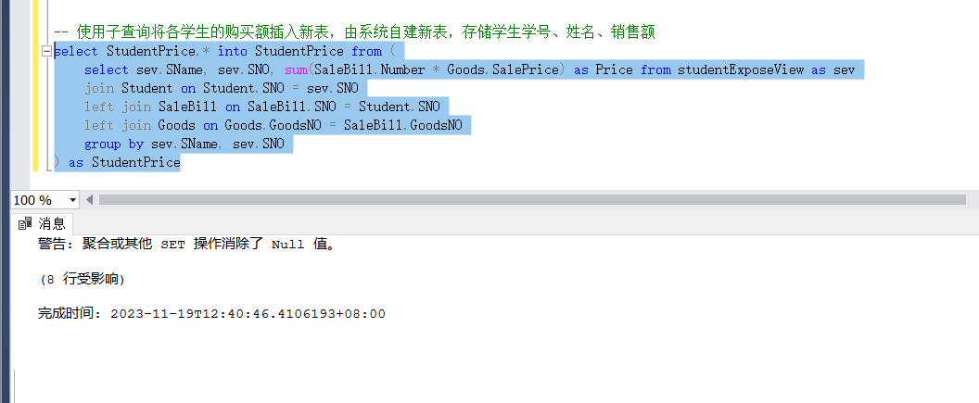

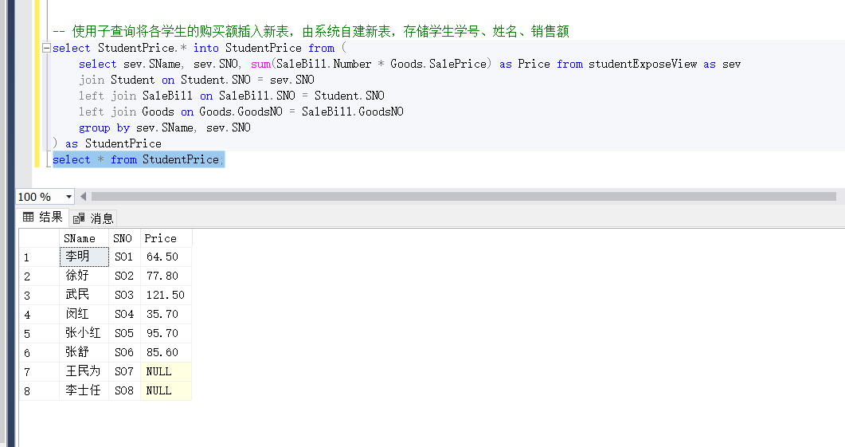

**4、将所有商品存量增加2**

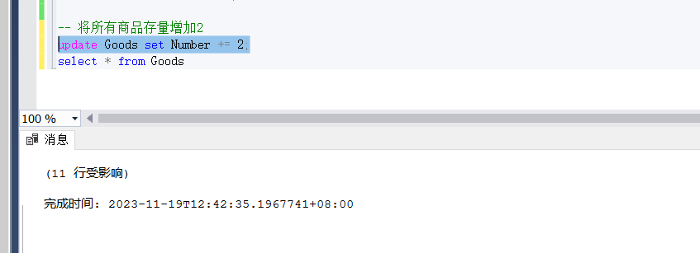

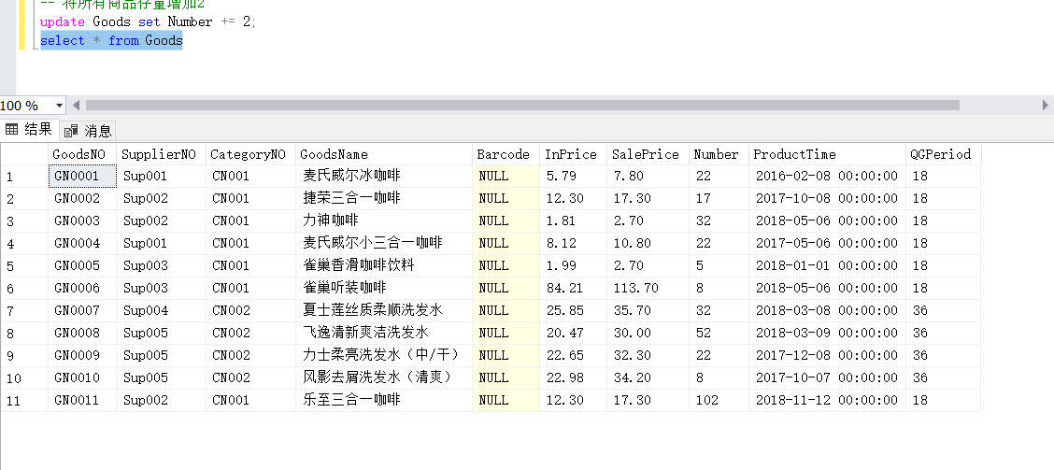

**5、将保质期还有30天的商品价格打8折**

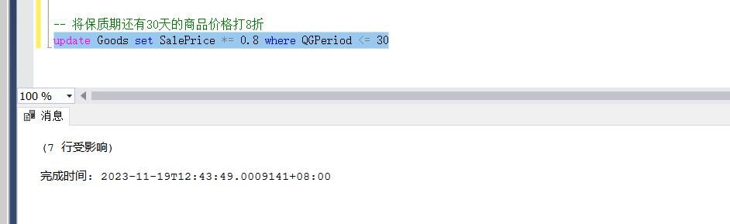

**6、分别使用子查询方式与连接方式将广州地区供货商的商品加价10%**

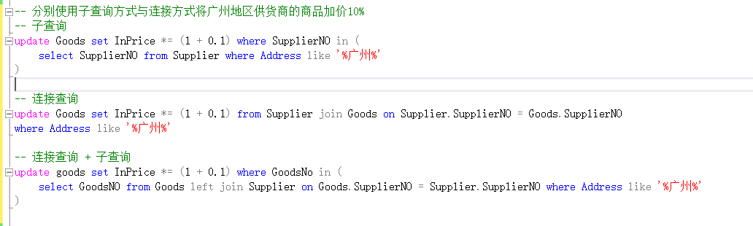

**7、将销售额后两位的商品下架**

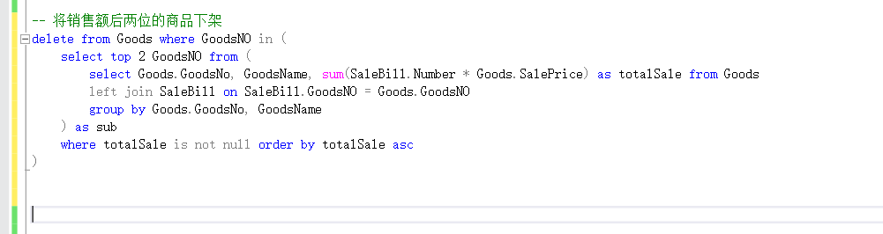

**8、删除销售额最小的供应商信息**

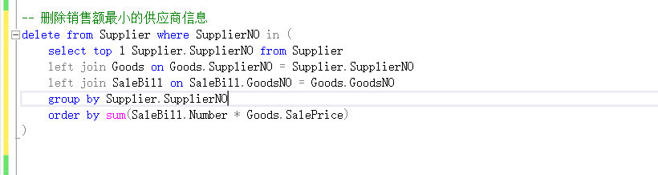

**总结：**熟练掌握了插入数据、删除数据、修改数据以及使用子查询插入数据、更新数据